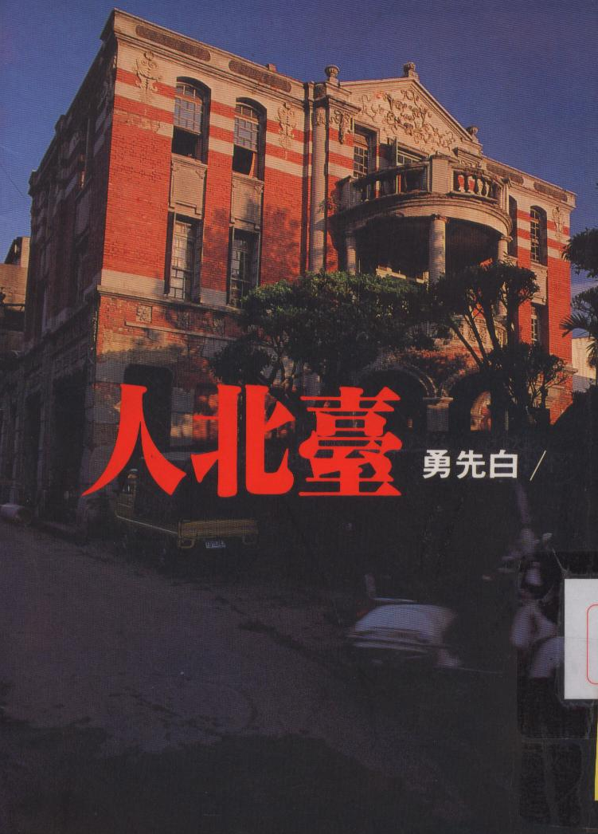
白先勇的「臺北人」，是一本深具複雜性的作品。此書由十四個短篇小說構成，寫作技巧各篇不同，長短也相異，每篇都能獨立存在，而稱得上是一流的短篇小說。但這十四篇聚合在一起，串連成一體，則效果遽然增加：不但小說之幅面變廣，使我們看到社會之「眾生相」，更重要的，由於主題命意之一再重複，與互相陪襯輔佐，使我們能更進一步深入瞭解作品之含意，並使我們得以一窺隱藏在作品內的作者之人生觀與宇宙觀。

